корисничко упатсТво
за СОЦДАД – портал за трговци УВОЗ

Историја на документ

Издание | Датум на издание | Опис | Направени промени
 |  |  | Опис на промената | Променети страници/  точки/глави
1 | 2 | 3 | 4 | 5
01 |  | Прво издание | / | /

  - Општи одредби

- Со ова Корисничко упатство се ојаснуваат фукционалностите за економсите оператори во однос на обработка, управување и следење на декларации за увозна царинска постапка.

  - Терминологија

- Термините кои се употребуваат во ова Упатство се:

Корисник | Лице кое ја употребува апликацијата како внесувач или читач на податоци и извештаи
Екран | Посебна работна околина (прозорец) која служи како место за внесување или преглед на податоци и активирање на команди и процедури.
Мени | Изборник сместен на насловниот дел од прозорот од апликацијата од каде што се пристапува до маските за внесување на податоците или до извештаите
Опција | Дел од менито преку кој се пристапува до соодветен екран за внесување или преглед на податоци
Таб | Графички елемент кој се подредува хоризонтално и служи за промена на страни, односно навигација
СОЦДАД | Системзаобработканацаринскидекларации и акцизнидокументи
РБД | Реден број на движење(MRN)

  - Основни информации

- СОЦДАД е веб базирано решение кое овозможува поднесување на електронска увозна декларација од страна на економските оператори односно декларанти, нејзино обработување од страна на царинските службеници и размена на пораки помеѓу економските оператори и царински органи поврзани со спроведување на формалностите во увозна постапка.

- За да може економскиот оператор да пристапи кон ова апликација потребно е истиот да има авторизирано корисничко име и лозинка издадена од страна на Царинската управа, согласно Упатството за електронска комуникација на економски оператори со информатичко – комуникацискиот систем на Царинска управа.

- Системот за увоз во СОЦДАД ја поддржува обработката на следните видови декларации:влезна збирна декларација, декларација за привремено чување, декларација за увоз во редовна и поедноставена постапка.

  - Пристап и најавување во системот

- Пристапот до СОЦДАД-трејдер портал е овозможен преку следнава адреса: https://trader.customs.gov.mk/trader-dp-ui/protected/welcome.htm, при што се појавува екранот за најава во системот.
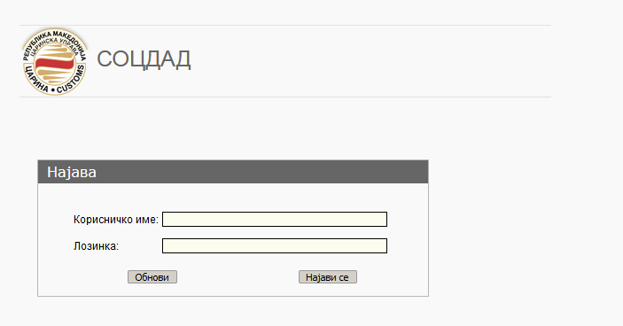
Слика 1

- Пристапувањето кон Порталот за трговци во системот започнува со прозорецот за најава, како што е прикажано на Слика 1 погоре.

- Во полињата „Корисничко име“ и „Лозинка“ се внесува авторизирано име на економскиот оператор и лозинката добиена од страна на Царинска управа за пристпување кон СОЦДАД.

- По успешното најавување, се појавува основниот екран (Слика 2) каде можат да се користат следните модули/функционалности: дејства, транзит, увоз, извоз, акцизи и помош.
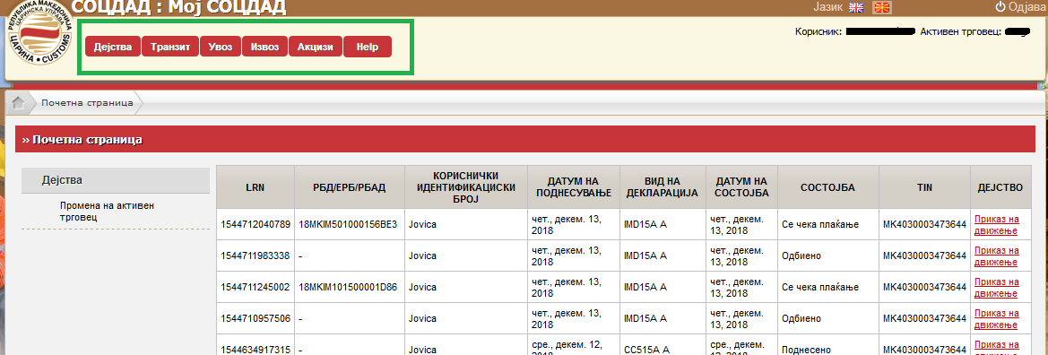

Слика 2

- Функционалност дејствија овозможува промена на активен економски оператор.
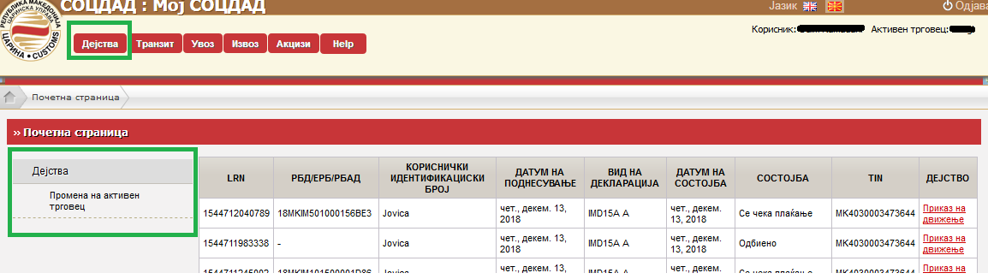
Слика 3

- Операции во модулот увоз вклучуваат опции за: обработка на увозна декларација, обработка на влезна збирна декларација во систем за контрола на увоз, обработка на декларација за привремено чување, пребарување на увозни декларации, пребарување на пораки, нацрт – работна верзија на декларација,обрасци и вчитување на документи.
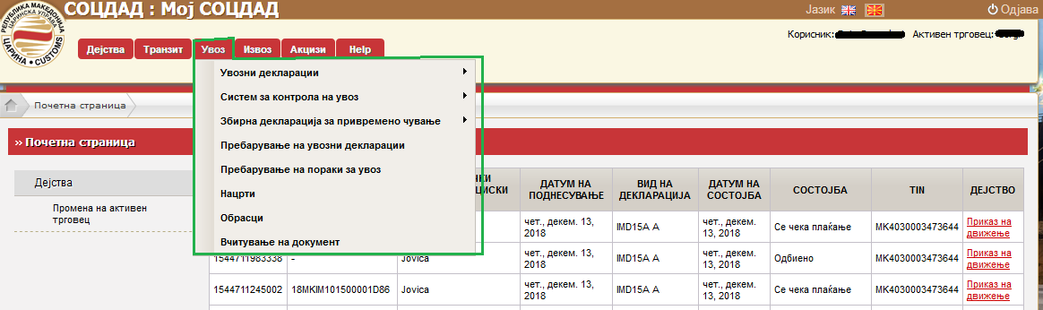
Слика 4

  - Декларација за увоз

- Во ова корисничко упатство ќе бидат обработени сите функционалности наведени во точка 11, освен функционалностите на Системот за контрола на увоз.
V.1 Поднесување на декларација за увоз

- Корисникот има три начини за креирање и зачувување на нова увозна декларација:
      - со поднесување на увозна декларација,
      - со поденсување од образец на веќе снименадекларација и
      - со вчитување на XML порака,
прикажани на слика 5.

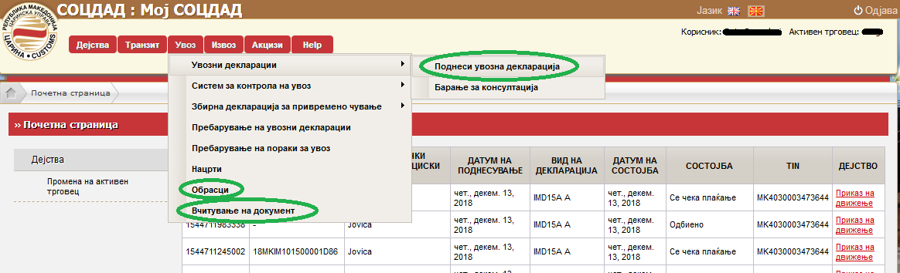
Слика 5

- Со избирање на опцијата заподнесување на увозна декларација се отвара екран за пополнување на декларација. На сликата 6 се дадени група на податоци со соодветните рубрки кои треба да се пополнат за да се креира и поднесе декалрацијата.
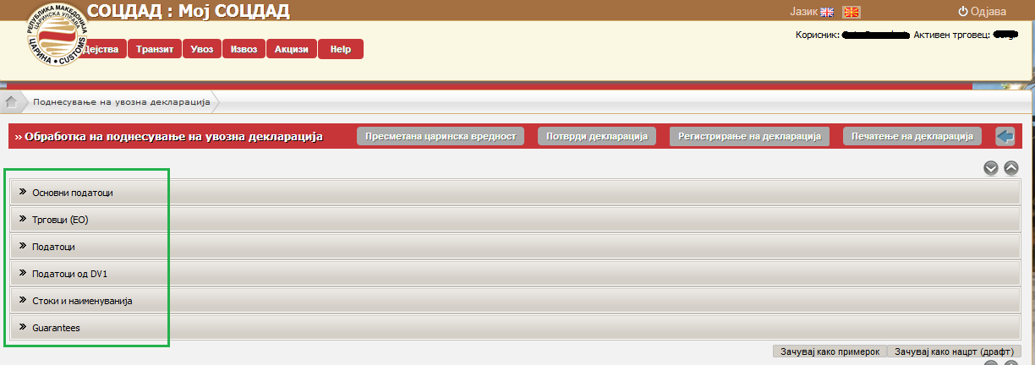
Слика 6

- Со кликлнување на обележаните стрелки се врши проширување и преглед на увозната декарација.
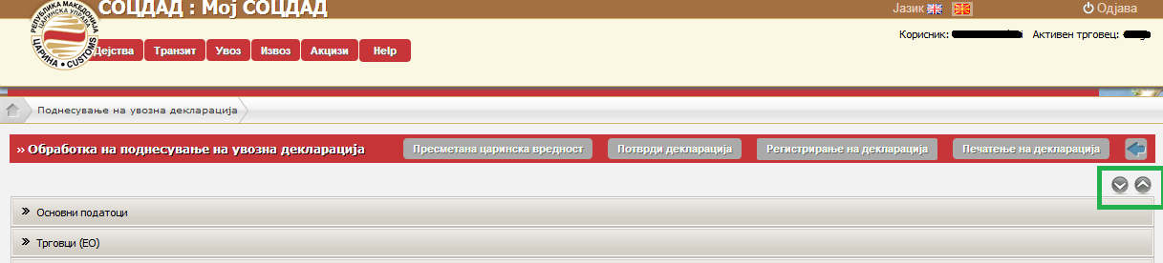
Слика 7

Овој екран ги содржи сите рубрики кои треба да бидат пополнети за креирање и поднесување на увозна декларација.

- Во делот за основни податоци се пополнува референтен број на декларацијата, тип на декларација, царинска испостава за увоз и други основни податоци за декларацијата.

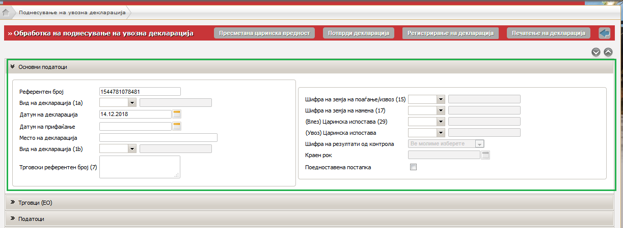
Слика 8

- Во делот за трговци се пополнуваат податоци за учесниците во царинската постапка и тоа: испраќач, примач, застапник и др.
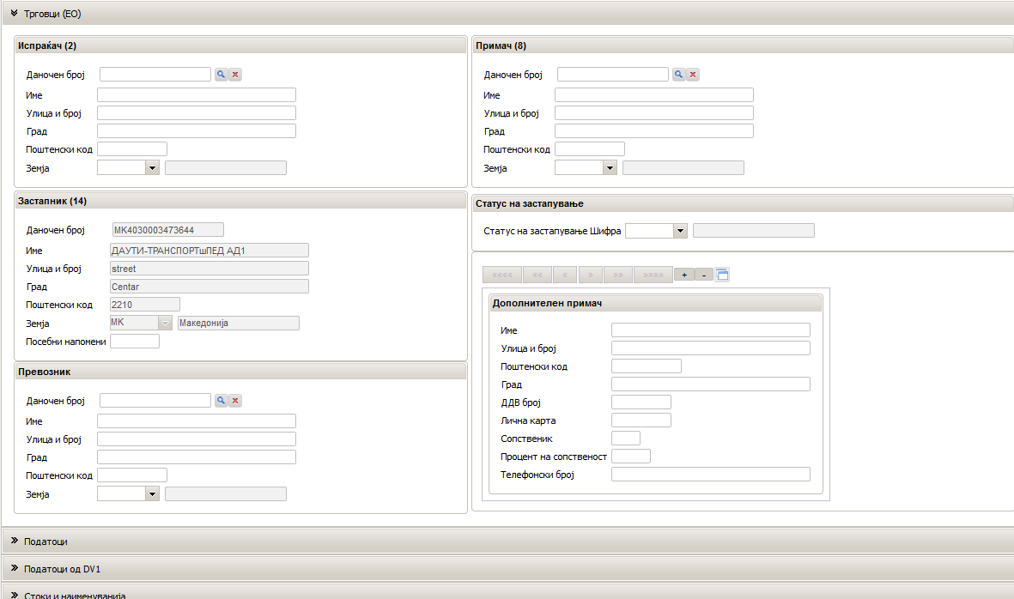
Слика 9

- Во делот за податоци за декларацијата се пополнуваат податоци за стоката (вкупен број на наименуванија, вкупен број на колети, вкупна вредност и др.) и податоци за транспортот (идентитет на превозно средство, рута, услови на испорака и др.).

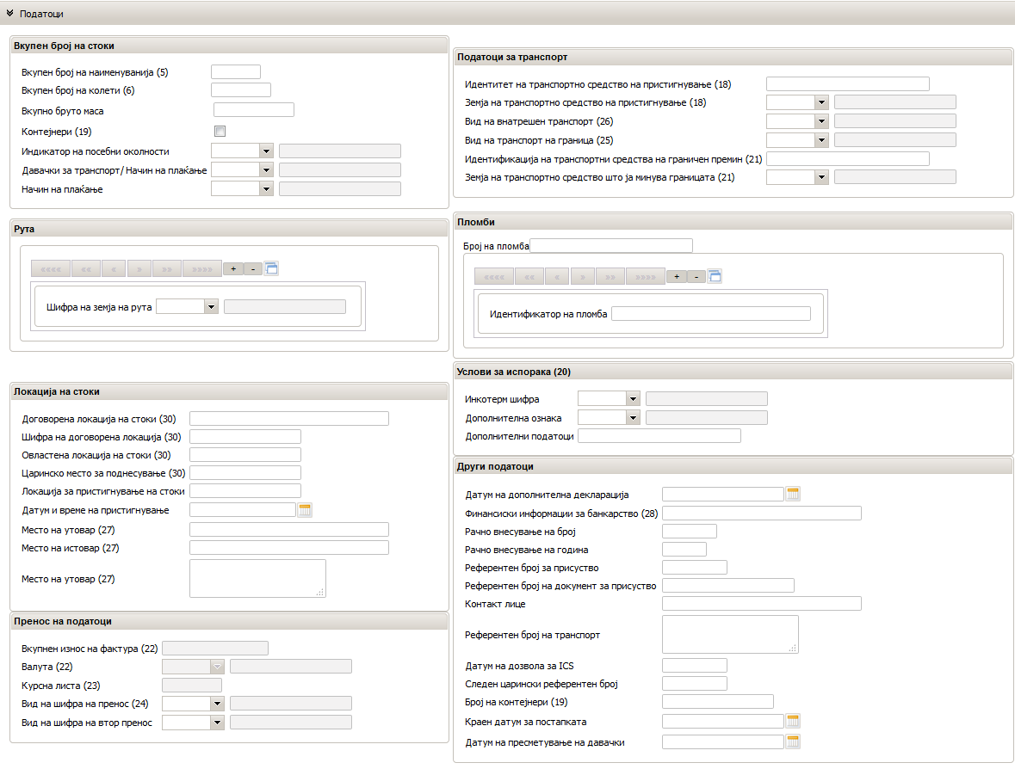
Слика 10

- Во делот за податоци за декларацијата за вредност се пополнуваат податоци за вредноста на стоката и другите додатоци и одбитоци (трошоци за транспорт, осигурување, провизии и др.)
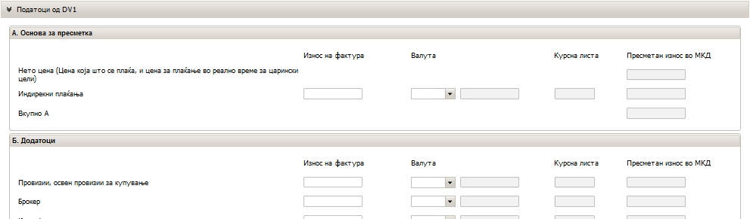
Слика 11

- Во делот за податоците за наименованија се пополнуваат податоци за стоки и наименованија преку соодветните рубрики. Економскиот оператор може да внесе ново наименование со притискање на копчето „+” онолку пати колку што ќе има наименованиија предметната декларација.

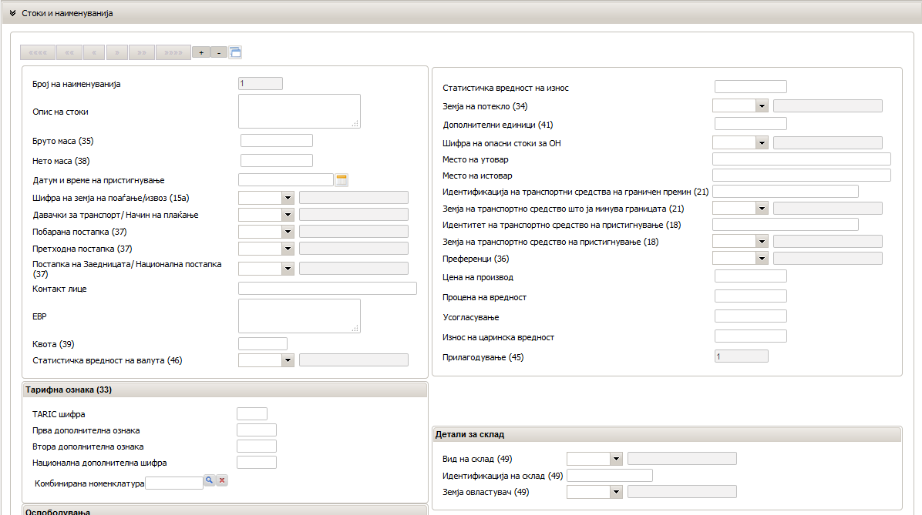
Слика 12

- Како и претходните делови, податоците за гаранции се пополнуваат со примена на истите основни правила, а со избирање на „+” може да се додаде или со „-“ да се избришат гаранции.
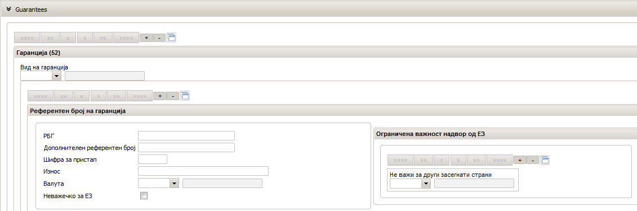Слика 13

- Откако ќе се пополнат потребните податоци во увозната декларација, корисникот има две можности:
      - Зачувувње на декларација како образец или нацрт (работна верзија);
      - Проверка и поднесување на декларацијата.

- Доколу декларацијата е неправилно пополнета (податоците не се во согласност со правилата за пополнување на царинска декларација), апликацијата јавува грешка и нема да дозволи продолжување со натамошни акции како што е прикажано на слика 14.

- Ако декларацијата не се поденсува веднаш, се одбира опцијата„Зачувај примерок” со која декларацијата е локално сочувана и на неа можат да се вршат натамошн измени.

- Кога податоците за декларацијата се соодветно внесени, корисникот има можност да ги провери внесените податоци со избирање на опцијата „Провери декларација“.

- За поднесување на декларацијата до увознатацаринска испостава, се избира опцијата „Поднеси декларација“. Доколку во царинската декларација нема грешки, односно истата формално правилно е пополнета, истата добива статус „Пoднесена”, како што е прикажано на слика 15.

Слика 15

- Доколку резултатот од постапката на поднесување е неуспешен тогаш системот ќе го извести корисникот со порака за известување за грешка, со што стаусот на декларациајта е „Одбиена”, како што е прикажано на слика 16.
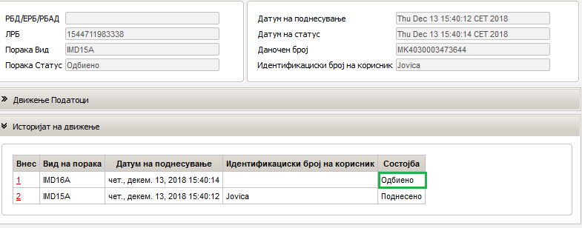
Слика 16

V.2 Обработка на увозна декларација со статус „Поднесена”

- По прифаќање на поднесената царинска декларација од страна на царинскиот орган, истата добива статус„Прифатена”со доделен РБД, а економскиот оператор може да ги преземе следните акции:
      - Поднесување на барање за измена на декларација и
      - Поднесување на барање за поништување на декларација.

Слика 17

- Во случај на поедноставена постапка на локално царинење при увоз, доколку декларацијата е правилно пополнета автоматски се прифаќа и добива РБД, со што започнува да тече временски рок (тајмер) за донесување на одлука за контрола и пуштање на стока во увозна постапка, доколку не е донесена одлука за контрола од царинската испостава за увоз.

V.2.1Поднесување на измени на декларација

- Декларантот може да ја измени декларацијата која веќе е поднесена или прифатена до увозната испостава пред да се донесе одлука за контрола. Тоа се прави со избирање на опцијата „Поднеси измена“. Декларантот може да бара измена на еден или повеќе податоци, по што ја избира опцијата „Поднеси“. Статусот на декларацијата се менува „ Во постапка за измена”.

Слика 18

V.2.2Креирање и испраќање на барање за поништување на увозна декларација

- Со избирање на опцијата „Поднеси поништување“ се отвара екран на декларација и во табот причини за поништување (слика 19) се наведува причина за истата, по што се избира опцијата „Поднеси“. Статусот на декларациајта се менува во „ Во постапка за поништување”.
Слика 19

- По добивање на известување од увозната испостава за одлуката дека барањето за поништување е прифатено, статусот на декларацијата е „Поништенo” што се гледа во табот историја на движење.
Слика 20

- Во спротивно, ако барањето за поништување е одбиено од увозната испостава, статусот на декларацијата останува ист, односно прифатена.

V.3 Статус на декларација доколку царинскиот службеник донесе одлука за контрола

- Доколку царинската испостава за увоз донесе одлука за контрола (преглед на стока или документи), во случај на редовна постапка, статусот на декларацијата е „Под царинска контрола”. Во случај на поедноставена постапка локален увоз, имателот на одобрение не може да ја пушти стоката во увозна постапка и во овој случај статусот останува во „Прифатено“.
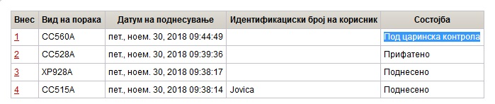
Слика 21

Откако царинската испостава ќе донесе одлука за контрола, односно царинската декларација е во статус „Под царинска контрола“ декларантот не може да поднесе барање за измена или поништување на царинската декларација.

V.3.1 Обработување на увозна декларација во статус „Под царинска контрола”

- По внесување на резултати од контрола од страна на царинската испостава за увоз, декларацијата останува во ист статус доколку при контролата не се утврдени неправилности, по што царинскиот службеник ја пушта стоката за увоз, а статусот на декларацијата се менува во „Увезено”.

- При контролата царинскиот службеник може да утврди помали или поголеми неправилности.
- Доколку царинскиот службеник при контролата утврдил поголеми неправилности и внел соодветна шифра за резултат од контрола, царинската декларација добива статус „Не е ослободена за увоз“ и тоа е нејзин финален статус, односно не се возможни понатамошни акции со истата.

- Доколку царинскиот службеник при контролата утврдил помали неправилности и внел соодветна шифра за резултат од контрола можни се два случаја и тоа да биде потребна измена на царинската декларација или утврдените неправилности да не предизвикуваат потреба за измена на декларацијата.
И во двата случаја, декларантот треба да се произнесе дали се согласува или не се согласува со утврдените неправилности или пак по завршување на контролата да не даде мислење за утврдените неправилности.

Можни сценарија:
А) При контролата се утврдени помали неправилности кои не предизвикуваат потреба за измена на царинската декларација и декларантот се согласил со утврдените неправилности, односно не приговара.
Во овој случај декларантот не врши дополнителна акција, односно постапката ја продолжува царинскиот службеник и ја пушта стоката.

Б) При контролата се утврдени помали неправилности кои не предизвикуваат потреба за измена на царинската декларација и декларантот не се согласил со утврдените неправилности, односно одлучил да приговара.
Во овој случај декларацијата останува во статус „Под царинска контрола“ и декларантот може да поднесе „Барање за пуштање на стоката“.

В) При контролата се утврдени помали неправилности кои предизвикуваат потреба за измена на царинската декларација и декларантот се согласил со утврдените неправилности, односно не приговара.
Во овој случај декларацијата останува во статус „Под царинска контрола“ и декларантот може да поднесе „Барање за измена на декларацијата“ откако ќе ги измени потребните податоци и декларацијата добива статус „Во постапка за измена“. Царинскиот орган одлучува по барањето за измена на декларацијата и доколку истото го прифати декларацијата оди во понатамошен тек, а доколку го одбие декларацијата останува во претходниот статус.

Г) При контролата се утврдени помали неправилности кои предизвикуваат потреба за измена на царинската декларација и декларантот не се согласил со утврдените неправилности, односно одлучил да приговара.
Во овој случај декларацијата останува во статус „Под царинска контрола“ и декларантот може да поднесе „Барање за измена на декларацијата“ откако ќе ги измени потребните податоци и декларацијата добива статус „Во постапка за измена“. Царинскиот орган одлучува по барањето за измена на декларацијата и доколку истото го прифати декларацијата оди во понатамошен тек, а доколку го одбие декларацијата останува во претходниот статус.

Д) При контролата се утврдени помали неправилностикои не предизвикуваат потреба за измена на царинската декларација и декларантот не дал мислење за утврдените неправилности.
Во овој случај декларацијата останува во статус „Под царинска контрола“ и декларантот може да поднесе „Барање за измена на декларацијата“ откако ќе ги измени потребните податоци и декларацијата добива статус „Во постапка за измена“ или „Барање за пуштање на стоката“. Царинскиот орган одлучува по барањето за измена на декларацијата и доколку истото го прифати декларацијата оди во понатамошен тек, а доколку го одбие декларацијата останува во претходниот статус, а доколку испрати „Барање за пуштање на стоката“ декларацијата оди во понатамошен статус бидејќи не се потребни измени.

Ѓ) При контролата се утврдени помали неправилности кои предизвикуваат потреба за измена на царинската декларација и декларантот не дал мислење за утврдените неправилности.
Во овој случај декларацијата останува во статус „Под царинска контрола“ и декларантот може да поднесе „Барање за измена на декларацијата“ откако ќе ги измени потребните податоци и декларацијата добива статус „Во постапка за измена“. Царинскиот орган одлучува по барањето за измена на декларацијата и доколку истото го прифати декларацијата оди во понатамошен тек, а доколку го одбие декларацијата останува во претходниот статус.

VI. Збирна декларација за привремено чување

VI.1 Креирање и поднесување на збирна декларација за привремено чување

- Корисникот има три начини за креирање и зачувување на збирна декларација за привремено чување:
- со креирање на збирна декларација за привремено чување,
- со поденсување од образец на веќе
снименадекларација или
- со вчитување на XML порака,
Слика 22 прикажани на слика 22.

- Со избирање на една од горенаведените можности за креирање се отвара екран за пополнување на збирната декларација. На сликата 23 се дадени група на податоци со соодветните рубрки кои треба да се пополнат за да се поднесе декларацијата.
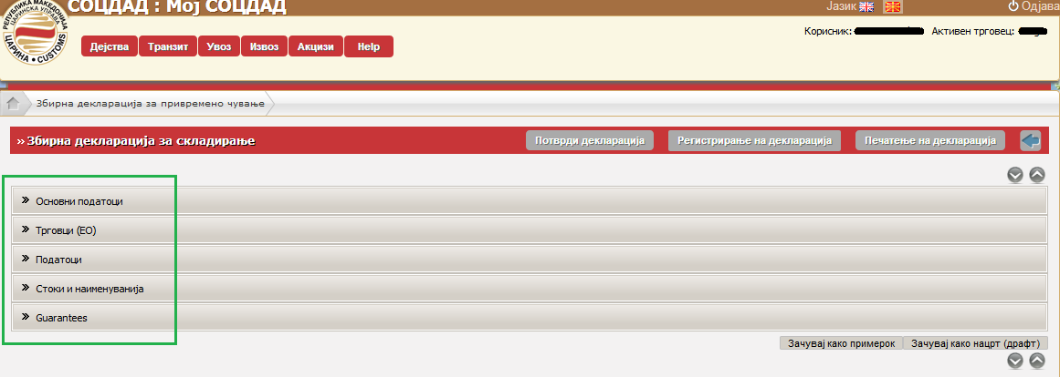
Слика 23

- Со кликлнување на обележаните стрелки се врши проширување и преглед на збирната декларација за привремено чување.
Овој екран ги содржи сите рубрики кои треба да бидат пополнети за поднесување на збирна декларација за привремено чување.

Слика 24

- Во делот за основни податоци се пополнува референтен број на декларацијата, датум кога стоката е пристигната, податоци за просторијата за привремено чување и др.
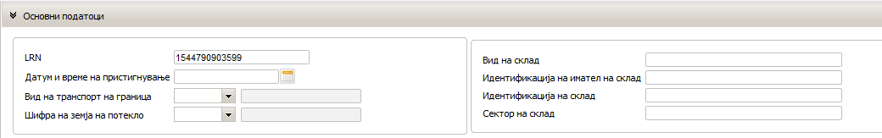
Слика 25

- Во делот трговци се пополнуваат податоци за испраќач, примач, превозник и др.
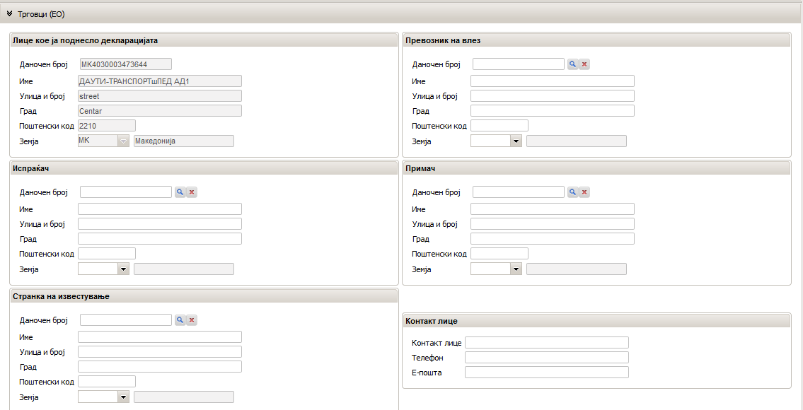
Слика 26

- Во делот податоци се пополнуваат податоци за број на наименуванија, бруто маса и број на колети, вредност на стоката и др.
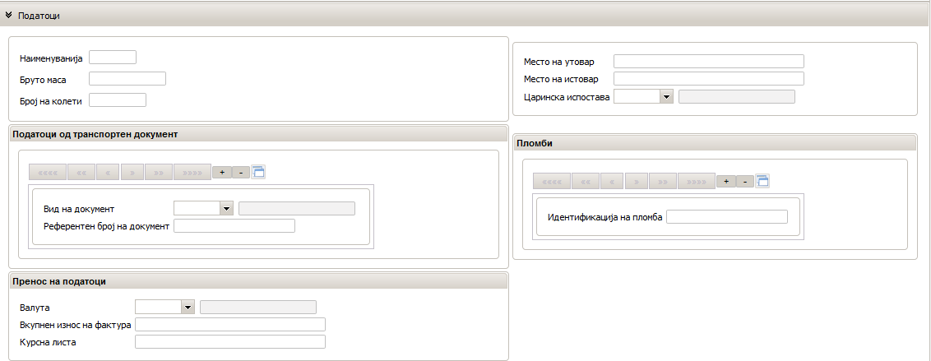
Слика 27

- Податоците за наименованија се пополнуваат во делот стоки и наименованија преку соодветните рубрики. Економскиот оператор може да внесе ново наименование со притискање на копчето „+” онолку пати колку што ќе има наименованиија предметната декларација.
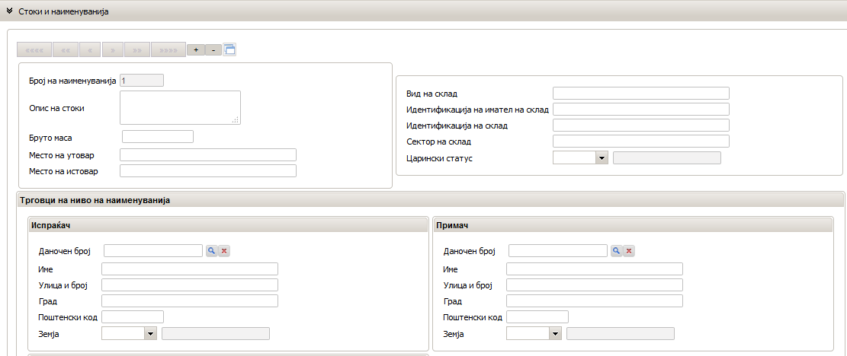
Слика 28

- Како и претходните делови, податоците за гарации се пополнуваат со примена на истите основни правила, па со избирање на „+” може да се додаде или со „-“ да се избришат гаранции.
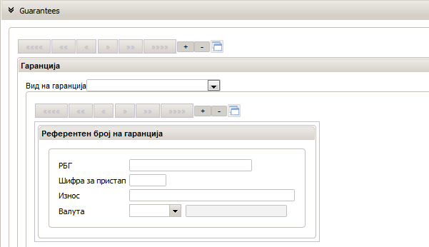
Слика 29

- Откако ќе се пополнат потребните податоци во декларацијата за привремено чување, корисникот има две можности:
      - Зачувувње на декларација како образец или нацрт (работна верзија)
      - Проверка и поднесувањена декларацијата.

- Доколу декларацијата е неправилно пополнета (податоците не се во согласност со правилата за пополнување на декларацијата), апликацијата јавува грешка и нема да дозволи продолжување со натамошни акции како што е прикажано на слика 30.

Слика 30

- Ако декларацијата не се поденсува веднаш, се одбира опцијата„Зачувај примерок” со која декларацијата е локално сочувана и на неа можат да се вршат натамошни измени.

- Кога податоците за декларацијата се соодветно внесени, корисникот има можност да ги провери внесените податоци со избирање на опцијата провери декларација.

- За поднесување на декларацијата за привремено чување до надлежната царинска испостава, се избира опцијата „Поднеси декларација“. Статусот на декларацијата е „Регистрирана гаранција”, бидејќи со поднесената декларација автоматски се прифаќа во системот и автоматски се задолжува и декларираниот износ на гаранција.
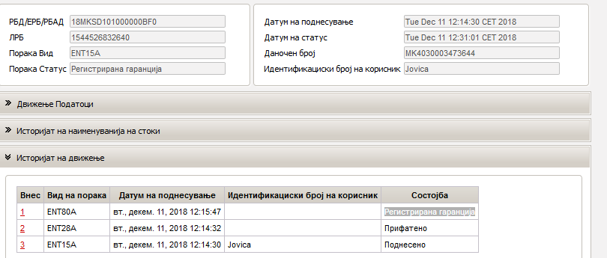
Слика 31

- Доколку резултатот од постапката на поднесување е неуспешен тогаш системот ќе го извести корисникот со порака за известување за грешка, со што стаусот на декларациајта е „Одбиена”.

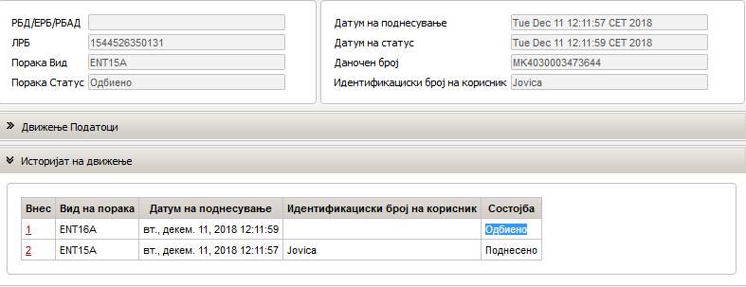
Слика 32

VII. Обработка на збирна декларација за привремено чување со статус „Прифатено”

- По прифаќање на декларацијата од страна на царинскиот орган, истата добива РБД број, а статусот на декларацијата е “регистрирана гаранција”.

- Економскиот оператор може да ги преземе следните акции:
      - Поднесување на барање за измена на декларацијата или
      - Поднесување на барање за поништување на декларацијата

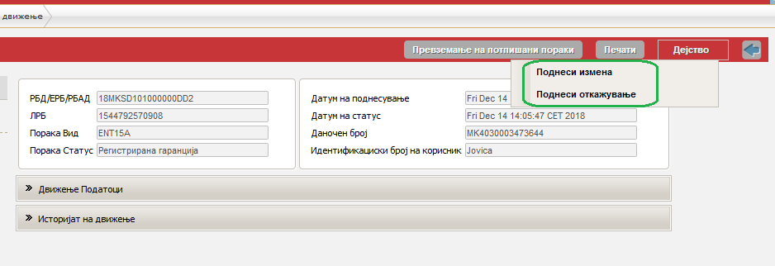
Слика 33

- Откако царинскиот орган ќе донесе одлука за контрола, економскиот оператор има можност само за дејство “Поднеси коментари” (Слика 34) и со кликање на истото се отвара образец за прифаќање на стоката во склад. (Слика 35).

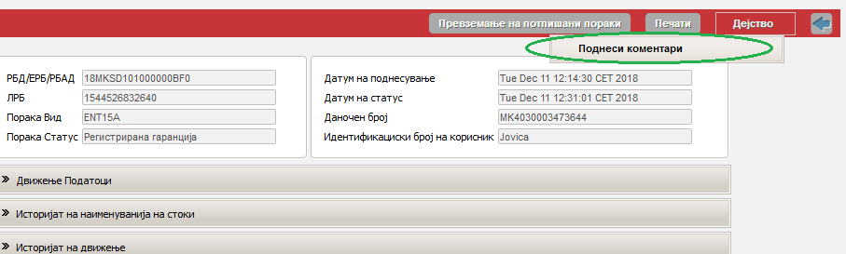
Слика 34

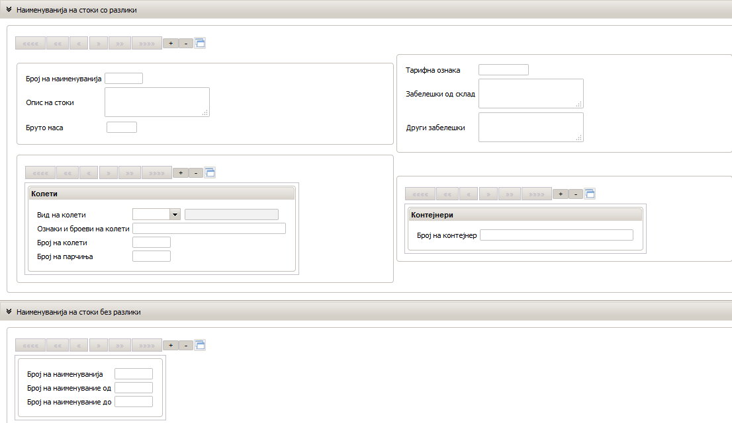
Слика 35

Декларантот може да поднесе коментари за стоката што ја прима по наименуванија, односно да внесе корегирани податоци за стоката по наименуванија по што декларацијата го менува статусот „Во контрола“, а доколку стоката ја прима без забелешки статусот на декларацијата се менува во „Во привремено чување“.

Слика 36

VIII. Пребарување на пораки заувоз

- Менито за пребарување на пораки за увоз е дизајнирано за Пребарување на пораки за увоз во системот за СОЦДАД.
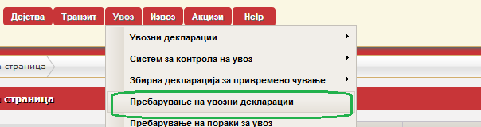Слика 37
Целта на оваа функционалност е да овозможи на корисникот да може да изврши пребарување на пораки.

Корисникот избира да пребарува порака користејќи го соодветното дејство од менито, со задавањена еден или повеќе критериуми врз основа на кои ќе се изврши пребарувањето и избира да продолжи.

Слика 38

- Системот го потврдува важењето на дадените параметри, ги применува дадените критериуми и ги прикажува резултатите од филтрирањето. Корисникот избира една порака за да бидат прикажани деталите од достапните дејства.

Слика 39

- Ако корисникот избере да го прекине пребарувањето преку соодветното копче за дејство, системот го враќа на почетната страна на системот. Ако не е пронајдена порака за соодветните критериуми, системот го известува корисникот дека нема порака која се совпаѓа со дадениот критериум и дозволува да се изврши ново пребарување.

- Ако системот идентификува дека е даден неважечки параметар, го информира корисникот со соодветна порака за грешка.

IX. Нацрт – Работна верзија на документ

- Подменито за нацрти овозможува пребарување на нацрти во системот за СОЦДАД.

Со избор на опцијата нацрти, системот ги прикажува следниве информации:
- Опис
- Опфат на пребарување
- Управување со видови
- Датум на креирање – од
- Датум на креирање – до
Слика 40

- Корисникот може да ги изврши следниве дејства преку екранот за „Пребарување на нацрти“:

- - Пребарување на нацрти по различни
критериуми;
-- - Преглед на нацрти;
-- - Бришење на нацрти.

Слика 41

- Бројот на дозволени работни верзии по корисник кои системот може да ги зачува е до 25.Правото за преглед на работни верзии е само право на приказ и на измена на работна верзија која што истиот корисник ја креирал.

- Кога работна верзија на декларација е поднесена и прифатена со РБД од системот, таа работна верзија веќе нема да постои во листата на работни верзии.

- Корисникот избира да пребарува за веќе зачуван нацрт преку соодветното дејство во листата на функции. Системот го прикажува соодветниот екранприкажан на слика 41.

- Системот го отвора бараниот нацрт на екран за приказ. Корисникот ги менува податоците во нацртот и продолжува кон зачувување на ажурираната верзија. Системот го потсетува корисникот да даде име на нацртот. Корисникот ги дава потребните податоци и избира да продолжи со дејството. Врз основа на дадените информации, системот креира нацрт кој е достапен за подоцнежна употреба. По успешното креирање, до корисникот се испраќа соодветно известување и се прикажува првиот екран за внесување на порака за да се преземат понатамошни дејства.
- Ако корисникот го избира соодветниот нацрт и избере да го избрише, системот го известува да го потврди бараното дејство. Корисникот го потврдува барањето за бришење на баранотот дејство. Тогаш системот:
- Го брише нацртот,
- Го известува корисникот за успешно завршување и ја прикажува листата на нацрти за корисникот да може да избере друго дејствотo.

- Ако резултатот од извршувањето на постапката е успешен, тогаш системот го известува корисникот за успешното поднесување и го менува статусот на пораката според соодветната состојба по постапка.

X. Обрасци

- Ова функција му дава можност на корисникот да зачува образец на декларација и со избор на истата, системот ги дава истите информации како и оние наведени во точка 60 и 61.

- Корисникот избира да пребарува за веќе зачуван образец преку соодветното дејство во листата на функции. Системот го прикажува соодветниот екран.
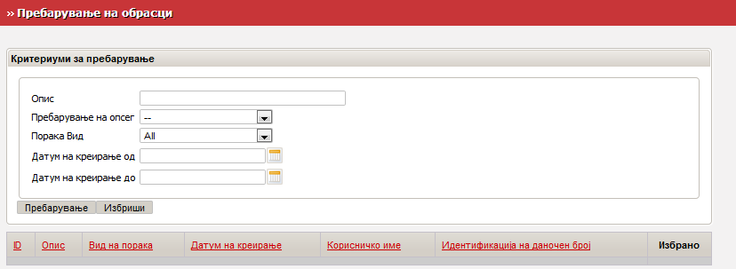
Слика 42

XI. Вчитување на пораки

- Подменито за Вчитување на документовозможува поднесување на декларација со вчитување на порака. За вчитување на пораката во Порталот за економски оператор за извоз, корисникот треба да избере соодветна функција од менито за извоз. По избирање на ова можност, системот го прикажува соодветниот екран.

Слика 43

- Системот му овозможува на корисникот да ги провери дадените податоци пред да ги поднесе. Ова е можно за секој настан без оглед дали податоците за декларацијата/пораката се дадени рачно или со вчитување на датотека. После успешното завршување, системот го известува корисникот дека датотеката е вчитана.Ако се случи грешка во текот на постапката на вчитување, тогаш системот ја испраќа следнава порака за грешка:
Слика 44

XIII. Завршни одредби

- Секторот за управување со човечки ресурси во соработка со Работна група за имплементација на пилот „ “ е должен веднаш по неговото потпишување, ова Упатство да го направи достапно до сите вработени и во рок од 30 дена да одржи обука на сите вработени.

- Сите непосредни раководители се должни со ова Корисничко упатство да ги запознаат вработените во организационата единица со која раководат.

- Ова Корисничко упатство стапува на сила со денот на негово потпишување.

Директор
М-р Ѓоко Танасоски

Бр. 01-/18-0001
Скопје, 08.12.2018г.

Изработил: Никола Донев
Драган Ивановски
Одобрил:Офелија Бајо
Согласен: Јовица Кипријановски

Корисничко упатство го подготви:Работна група за имплементација на

Приматели: Директор,
Заменик директор,
Советник на директорот,
Помошници директори на сектори,
Началници на независни одделенија
Управници на царинарници

Примерок доставен за: Интернаупотреба

Оригиналот се чува во: Сектор за управување со човечки ресурси
Сектор за Царински систем
Архива

